**Une fois réparé, le sous-marin nucléaire d’attaque Perle sera plus long d’un mètre et plus lourd de 68 tonnes**

par [Laurent Lagneau](http://www.opex360.com/author/admin/) · 10 avril 2021

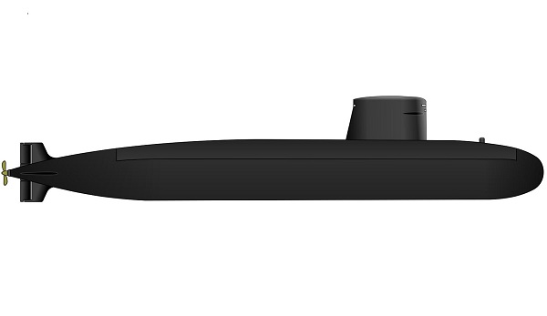

Gravement endommagé, en juin 2020, par un incendie au niveau de sa proue alors qu’il se trouvait en Indisponibilité périodique pour entretien et réparation [IPER] à Toulon, le sous-marin nucléaire d’attaque [SNA] Perle a depuis été transféré au chantier de Naval Group à Cherbourg afin d’y être réparé.

En effet, les études menées par le Service de soutien de la Flotte [SSF] de la Marine nationale et Naval Group, validées par la Direction générale de l’armement [DGA] sont arrivées à la conclusion qu’il était possible de remplacer la proue du SNA Perle par celle du SNA Saphir, désarmé en 2019.

« C’est une opération complexe dans son ensemble que peu de pays peuvent envisager, mais que nous engageons avec confiance. Car en dépit des circonstances, chacune des étapes de cette réparation correspond à un savoir-faire éprouvé. Ce sont des technologies que Naval Group et les services de l’État connaissent et maîtrisent », avait expliqué Florence Parly, la ministre des Armées, au moment d’annoncer cette décision, en octobre dernier.

Arrivé à Cherbourg le 22 décembre, grâce au navire semi-submersible RollDock Storm, le SNA Perle a fait son entrée dans le dispositif de mise à l’eau [DME] de la zone Cachin de la DGA deux semaines plus tard. Et la découpe de sa coque épaisse a eu leu le 23 février. Il en avait été fait de même avec le SNA Saphir.

Après la mise en place des équipements et des structures au niveau de la zone de jonction, le mois dernier, il s’agit désormais d’approcher les parties avant et arrière des SNA Perle et Saphir en vue des opérations de soudage, d’ici la fin avril. Le retour à Toulon du sous-marin ainsi reconstitué est prévu pour la fin de l’année.

Bien qu’étant une opération complexe exigeant des savoir-faire que peu de pays maîtrisent, associer deux tronçons appartenant à un même sous-marin est une pratique assez courante, que ce soit pour des constructions neuves ou un entretien majeur. En revanche, souligne le ministère des Armées, « l’hybridation entre tronçons de sous-marins différents est une première mondiale. »

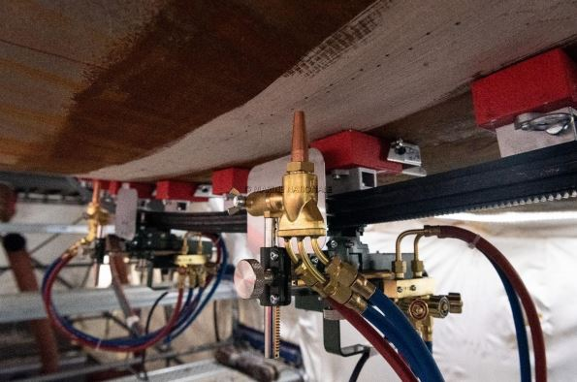

Outre la découpe des coques des deux SNA, il faut déplacer les demi-tronçons des deux bâtiments de la façon la plus précise possible, grâce à des « marcheurs ». Puis viennent les opérations de soudure, de raboutage [connexion] de câbles et de collecteurs [tuyaux].

Un tel chantier ne s’improvise évidemment pas. Il a été minutieusement préparé par une équipe d’intégrateurs-projeteurs de Naval Group, qui a recours à un « jumeau numérique » de la partie du sous-marin concernée par le raccordement. Et il a fallu créer ou mettre à jour plus de 2000 plans et documents.

Dans le détail, environ 30% des installations du SNA Perle seront affectées par cette hybridation, il faudra reconnecter 120 câbles électriques et souder 60 collecteurs. Ce qui suppose, au total, plus de 250.000 heures de travail, en plus des 100.000 heures d’études qu’il a fallu auparavant mener.

Quoi qu’il en soit, une fois réparé, le SNA Perle ne sera plus tout à fait le même. Selon le dossier de presse diffusé par le ministère des Armées avant la visite de Mme Parly du chantier, le 12 avril, le sous-marin sera plus long d’environ un mètre en raison de la conservation d’un « tronçon supplémentaire », les deux demi-coques n’ayant pas été découpées exactement au même endroit afin de faciliter le travail de reconnexion des installations du navire.

Et il va aussi prendre de la masse : il « pèsera 68 tonnes de plus » par rapport à sa configuration initiale. Pour rappel, et jusqu’alors, le SNA Perle affichait un déplacement de 2670 tonnes en plongée et mesurait 73,6 mètres de longueur pour un diamètre de 7,6 mètres.

Au final, le SNA Perle disposera ainsi de deux nouveaux locaux, ce qui constituera un « gain en termes d’emménagement. » Si tout va bien, le sous-marin sera remis en service en 2023.